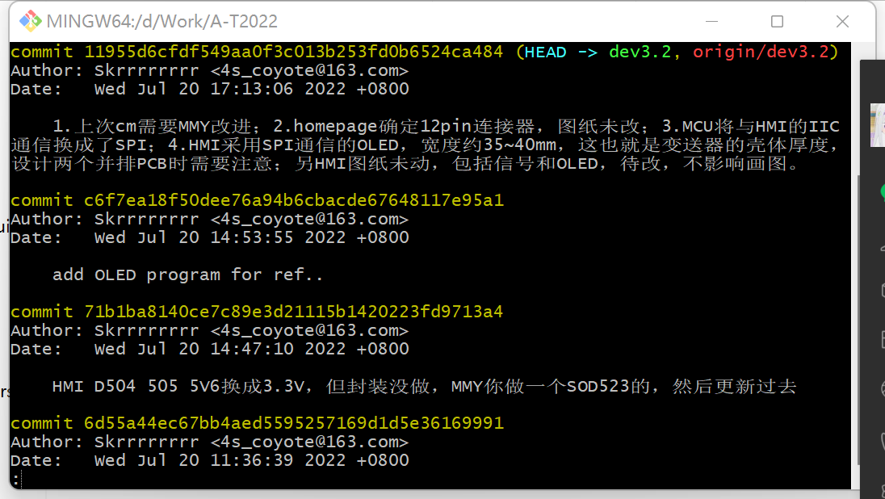

1. cm=commit
2. MPT-THR：12pin连接器为向外的连接器，电源输入和信号采集信号输出(暂定)
3. 图纸已由homepage更新至pcb
4. 6路信号6*4=24 6路输入6*4=24 电源2-3 通讯2

2022-07-23：

1. FH52-60S-0.5SH：板级件间的连接器 60pin(暂定)
2. Q805修改封装为SOT23-3
3. SOD523封装已同步
4. 3W/4W(ON)的信号没找到错误来源
5. Repeat(HART_DUPLEX/SDI)与HART_OUT/SDO的信号在homepage中有对外连接，但在pcb中只在viout中内部消化了，也没有到mcu。